
المملكة العربية السعودية
الإدارة العامة للتربية و التعليم بمنطقة الرياض
مكتب التربية و التعليم / البديعة
وحدة التربية الخاصة / صعوبات تعلم


الاختبار التشخيصي لمادة لغتي
الصف الثالث الابتدائي

إشراف المشرفة التربوية
ابتسام محمد المسلم

إعداد معلمات صعوبات التعلم
هياء عبدالله الماجد |  | حصة محمد المهنا
 | لولوة المساعد

مراجعة المشرفات التربويات
فتح عبدالله العرفج | غلباء عمير البيشي | - سامية سلطان اليعيش

مراجعة المعلمتين
عهود عبدالله الزيد/صعوبات تعلم | منيرة عبدالعزيز الخضير/لغة عربية

تصميم و طباعة المشرفتين التربويتين
ابتسام محمد المسلم | - سامية سلطان اليعيش

مهارات القراءة

العلوم و المعارف و المهارات | الانجاز
(3-1) قراءة كلمات بصرية (هذا ، وهذه ، هذان ، هؤلاء ، الذي ، التي ، الذين)
(3-2) قراءة نص مشكول عدد كلماته (100-150) كلمة مراعية صحة الوقف وسلامة الوصل .
(3-3) التلوين صوتيا للأساليب التي درستها .
(3-4) الإجابة عن أسئلة تعليمية (كيف- لماذا – ماذا لو حدث) .
(3-5) تذكر الأسماء والأماكن و المحسوسات الواردة في النص .
(3-6) استخلاص الأفكار الرئيسة من النص .
(3-7) توضيح رأيها في السلوكيات الواردة في النص .

مهارات القراءة

(3-1) قراءة كلمات بصرية (هذا ، هذه ، هذان ، هذين ، هؤلاء ، الذي ، التي ، الذين) .

ـــــــــــــــــ
8

- اقرئي :

* هذه الطائرة التي تحلق في السماء .
* المهندسون الذين أبدعوا .
* التلميذ الذي يحل الواجب مجتهد .
* سلمت على هذين الـمعلمين .

- صلي اسم الإشارة بالصورة المناسبة :

التي |  | 
هذا |  | 
هذان |  | 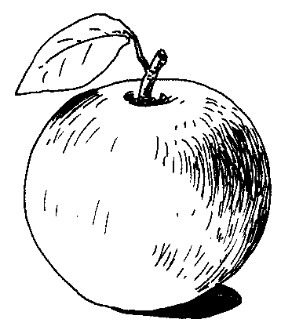
هؤلاء |  | 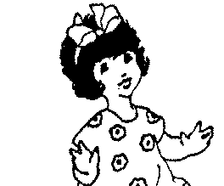

(3-2) قراءة نص مشكول عدد كلماته (100-150) كلمة مراعية صحة الوقف وسلامة الوصل .
(3-3) التلوين صوتيا للأساليب التي درستها .

ـــــــــــــــــ
100

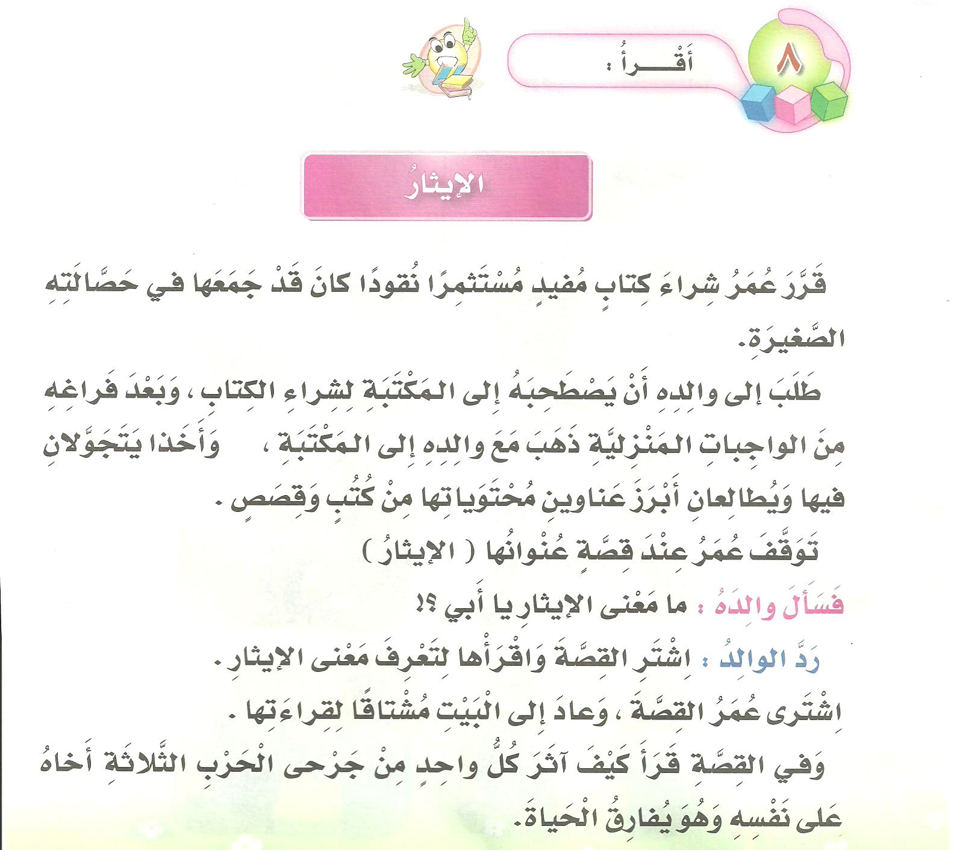

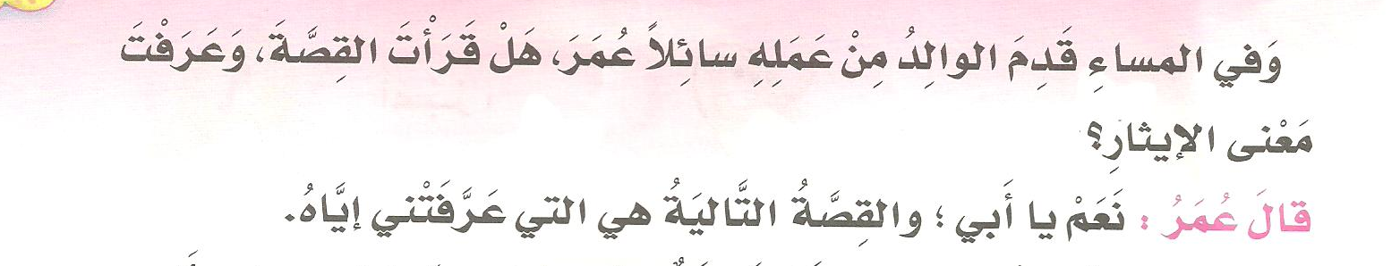

(3-4) الإجابة عن أسئلة تعليمية (كيف- لماذا – ماذا لو حدث) .
(3-5) تذكر الأسماء والأماكن والـمحسوسات الواردة في النص .

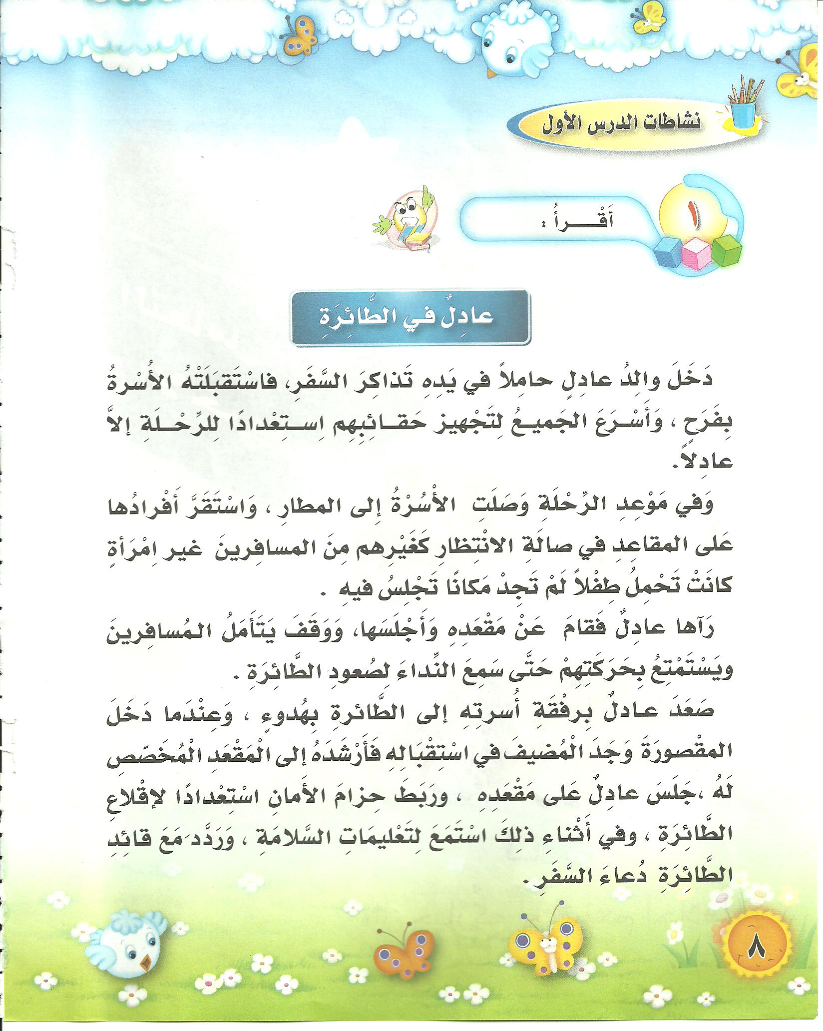

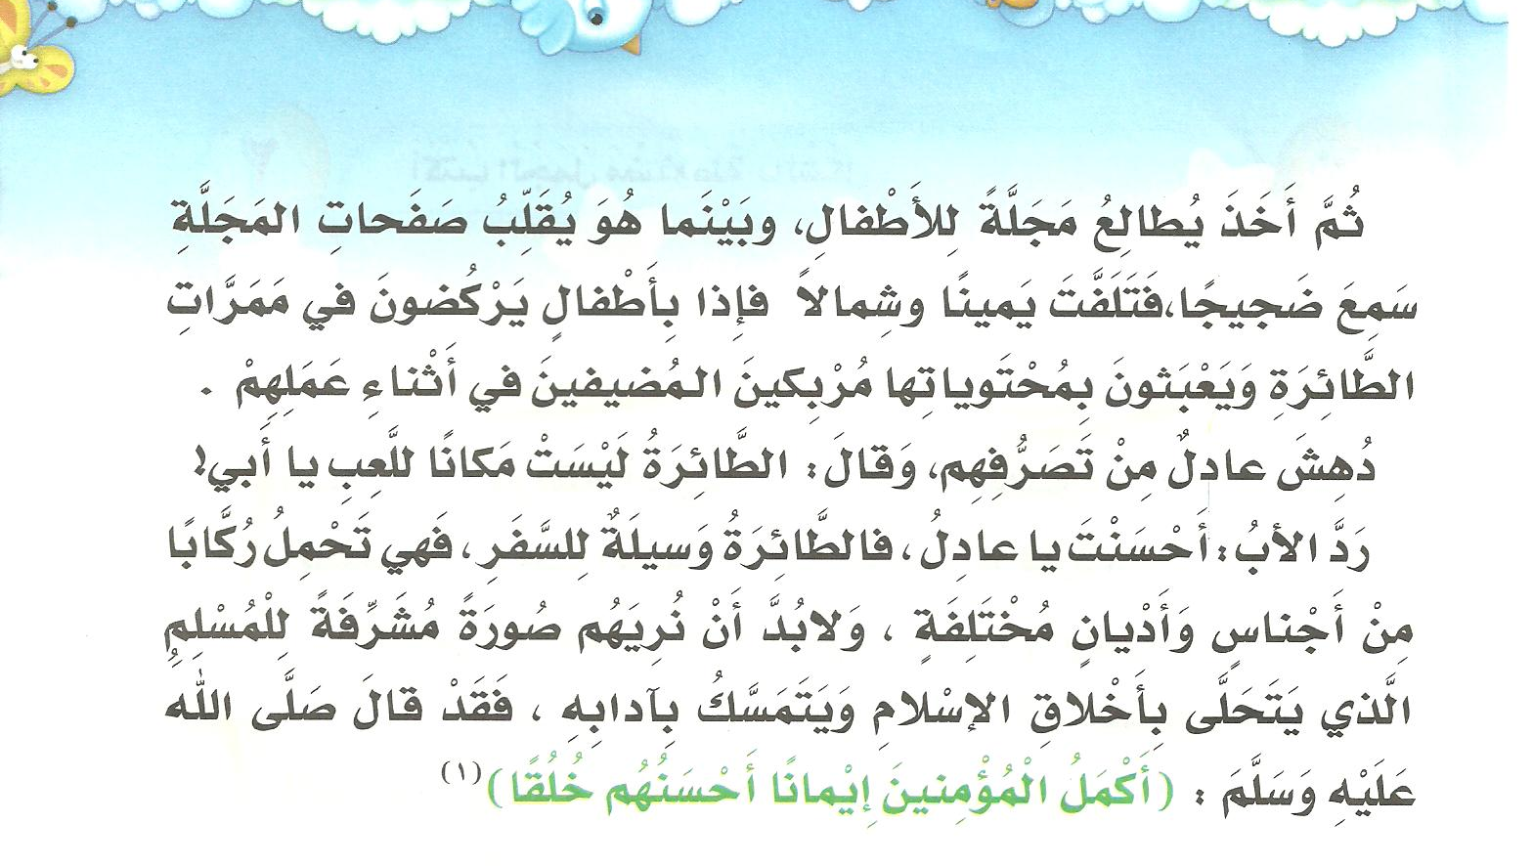

- استمعي للنص ، ثم اقرئي قراءة صامتة و أجيبي شفهيًا عن الآتي :

ـــــــــــــــــ
8
1- لـماذا فرحت أسرة عادل ؟
2- كيف تصرف عادل مع المرأة التي لم تجد مقعدًا في بهو الانتظار ؟
3- ماذا لو لم يربط عادل حزام الأمان ؟
4- سمي الشخصيات التي وردت في النص ؟
5- إلى أين ذهبت أسرة عادل ؟
6- أين لعب الأطفال ؟
7- من هم أكمل المؤمنين إيمانًا ؟
8- كيف استدل عادل على مقعده ؟
- تسجل المعلمة إجابة التلميذة * يُقراُُ النص للتلميذة قراءة سليمة ثم يطلب منها أن تقرأ قراءة صامتة ، و تجيب شفهيًا عن الأسئلة .
(3-6) استخلاص الأفكار الرئيسة من النص .
(3-7) توضيح رأيها في السلوكيات الواردة في النص .
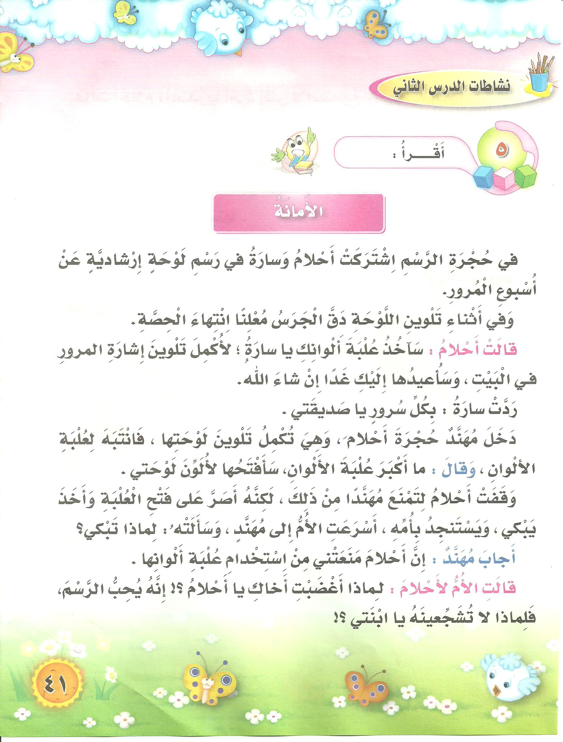

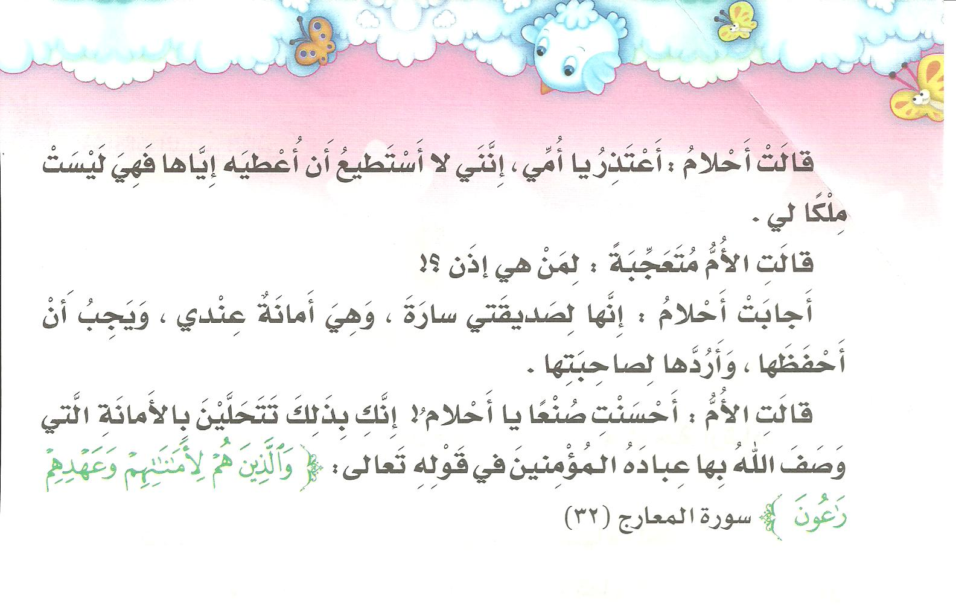

- اقرئي قراءة صامتة ثم أجيبي شفهيًا عن الآتي :

ـــــــــــــــــ
6

- ضعي أكبر عدد من العناوين المتنوعة للتعبير عن النص .
- اذكري أكبر عدد من الأفكار المتعلقة بهذا النص ( أربع أفكار ) .
- ما رأيك بتصرف سارة تجاه طلب أحلام أخذ علبة الألوان ؟
- ما رأيك بسلوك مهند ؟
- ما رأيك بتصرف أحلام تجاه سلوك مهند ؟

* تُسجل المعلمة إجابة التلميذة .
* إذا لم تتمكن من الإجابة تَقرأُ المعلمة النص بوضوح ثم يطلب من التلميذة الإجابة .

